Initiation à la programmation procédurale d'un SGBDR

Sommaire
1. Introduction 2
2. Eléments de programmation 2
2.1. Les commentaires 2
2.2. Règles de dénommination des objets 3
2.3. Les variables 3
2.3.1. Types numériques: 3
2.3.2. Types caractères : 4
2.3.3. Types divers 4
2.3.4. Types dérivés 5
2.4. Déclaration et affectation d’une variable 5
3. Les structures conditionnelles et itératives 7
3.1. Délimitation des blocs d’instructions 7
3.2. Expression de blocs conditionnels 7
3.3. Expression de blocs itératifs conditionnels 9
4. Rappel sur les fonctions intégrées 10
4.1. Fonctions de conversion 10
4.2. Fonctions de traitement de chaînes 11
4.3. Fonctions de manipulation de dates 12
5. Rappel sur les opérateurs 13
5.1. Opérateurs arithmétiques 13
5.2. Opérateurs de comparaison 14
5.3. Opérateurs logiques 14

Introduction

Ce support a pour but de vous initier à la programmation des serveurs de bases de données relationnelles. Le système cible retenu est SQL Server et le langage de programmation Transact SQL, langage que vous avez déjà eu l’occasion de mettre en œuvre lors de l’initiation à SQL.

Dans un premier temps, nous allons observer les principes de la programmation procédurale sous SQL Server et nous initier à la création de scripts avec le langage procédural T-SQL.

La programmation des transactions au sein de programmes compilés et stockés sur le serveur SGBDR apporte de la rigueur à vos développements et facilite la maintenance à venir de vos applicatifs.

Les programmes qui manipulent les données du SGBD ne doivent pas faire appel directement à des transactions mais utiliser des procédures auxquelles seront passés des arguments en paramètre.

Il faudra donc à tout prix éviter de coder « en dur » au sein des programmes utilisateur les instructions relatives à la manipulation des données.
Cette contrainte illustre l’approche de la programmation par couche qui permet de structurer son code en fonction de la nature des opérations (Affichage, Accès données, Maintenance Données, ...)

Le recours à la programmation de ces transactions dans des procédures stockées permet :

- D’assurer une répartition correcte des traitements côté client et serveur
- De centraliser le code relatif à la manipulation des données et donc de rendre plus aisée la maintenance
- De faciliter la réutilisation de code

Vous devrez aussi vous approprier des notions fondamentales relatives au fonctionnement d’un système transactionnel.

Eléments de programmation

Les commentaires
Il est possible d’insérer dans son code des commentaires :

Pour commenter une ligne, il suffira de faire précéder le commentaire de deux tirets –
Pour commenter un bloc, de le délimiter par /* et */

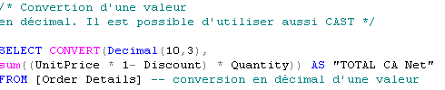

Figure 1 : Commentaires

Règles de dénommination des objets
Tous les noms d’objets (table, colonne, variable, etc.) doivent respecter les règles suivantes :
- Le nombre de caractères maximum est de 128
- les caractères qui composent le nom seront de préférence non accentués.
- Il sera aussi préférable d’éviter les caractères spéciaux qui peuvent par ailleurs avoir une utilisation réservée par le langage.
- Les noms doivent commencer par une lettre et ne doivent pas comporter d’espace. Si le nom ne respecte pas ces 2 dernières règles, vous devrez alors le délimiter par des crochets [].

Il n’est pas nécessaire de respecter la casse des caractères mais par convention seuls les mots clefs du langage seront en majuscules.

Les variables
Les variables sont typées. Leurs principaux types sont :

Types numériques:
INT entier (et ses dérivés SMALLINT, TINYINT, BIGINT)
DECIMAL(11,2) montant à 11 chiffres (décimaux) dont 2 après la virgule.
Il convient de définir la précision (nombre maximal de chiffres) et l’échelle (nombre de chiffres à droite de la virgule). La taille occupée en mémoire dépendra de l’échelle.
REAL réel flottant codé sur 4 octets et FLOAT (double précision) sur 8 octets.

Types caractères :
CHAR(50) : chaîne de caractères de longueur fixe quelle que soit la valeur
VARCHAR(25) : chaîne de caractères de longueur variable ne pouvant contenir plus de 25 caractères.
NCHAR et NVARCHAR sont de même nature que les précédents mais la définition du caractère est en Unicode et stockée sur 2 octets.
Ce type est particulièrement intéressant si vous devez stocker des valeurs de données exprimées en plusieurs langues, comme c’est souvent le cas dans les applications multilingues.

La longueur d’une chaîne, exprimée selon ces types, ne peut excéder 8000 caractères. Pour des valeurs excédant cette taille, il vous faut utiliser les types prévus pour stocker des BLOBs (Binary Large OBject). Ces types sont définis comme :
TEXT ou NTEXT : Permet de stocker une chaîne au format ASCII ou Unicode.
IMAGE : Permet de stocker un flux d’octets.
Cette approche permet de stocker des valeurs qui excédent 2 milliards d’octets. En fait, la valeur réelle stockée au niveau de la table est un pointeur de référence de l’objet stocké sur disque.

Types divers
MONEY : décimal avec symbole monétaire. Il est préférable de ne pas avoir recours à ce type et stocker la valeur de la devise dans une colonne spécifique.

DATETIME, SMALLDATETIME : date et heure. DATETIME s'emploie pour les données comprises entre le 1er janvier 1753 et le 31 décembre 9999 (chaque valeur est stockée dans 8 octets). L'autre type, SMALLDATETIME, s'applique aux dates comprises entre le 1er janvier 1900 et le 6 juin 2079 (chaque valeur est stockée dans 4 octets). Des fonctions spécifiques permettent de manipuler ces types.

BIT : Booléen.

TIMESTAMP : Ce type de données présente des nombres binaires automatiquement générés, et dont l'unicité est garantie dans une base de données. TIMESTAMP est généralement utilisé en tant que mécanisme d'affectation d'un numéro de version aux lignes des tables. La taille de stockage est de 8 octets. La valeur d’une colonne de ce type varie à chaque opération de modification de la ligne. Une seule colonne par table peut être définie de ce type. Nous verrons par la suite comment utiliser ce type de données.

XML : depuis SQL Server 2005, il est possible de stocker des fragments XML dans un type spécifique. Le type de données xml est un type de données intégré de SQL Server, quelque peu similaire aux autres types intégrés, tels que INT et VARCHAR. À l'image des autres types intégrés, vous pouvez utiliser le type de données XML comme type de colonne lorsque vous créez une table en tant que type de variable, de paramètre, de retour de fonction ou dans CAST et CONVERT.

Types dérivés
Il est possible de dériver des types SQL Server afin de créer ses propres types, désignés sous le vocable de Types de données utilisateur.
Cette approche permet de rendre plus explicite les définitions des données et de leur associer des règles qui devront être vérifiées systématiquement lors d’une demande de stockage d’une valeur dans la colonne.

Pour créer un type dérivé, il faut recourir à l’exécution de la procédure stockée sp_addtype.

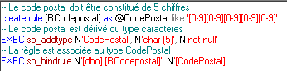

Figure 2 : Exemple de création d'un type de données utilisateur

Déclaration et affectation d’une variable
Une variable se déclare à l’aide du mot clé DECLARE.
Par convention, le nom de la variable locale à la procédure ou au script est préfixé par un @.
Il existe aussi des variables dites globales qui représente des valeurs du système. Elles sont alors préfixées de @@.

L’opérateur SET permet d’affecter une valeur à une variable.

On peut aussi affecter une valeur à une variable par le biais de l’exécution d’une requête de sélection. Il convient de s’assurer que la requête ne renvoie alors qu’une seule ligne afin d’obtenir une valeur scalaire.

L’opérateur PRINT permet d’imprimer le contenu d’une variable. A utiliser lors des phases de tests…

L’exemple présenté page suivante montre les principes d’affectation selon les deux procédés et met en œuvre des opérations de conversion de type.

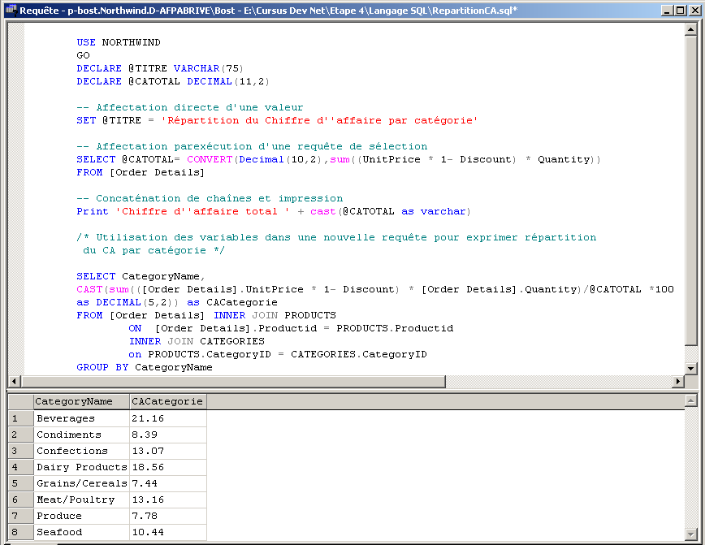
Figure 3 : Utilisation de variables

Les structures conditionnelles et itératives
Vous retrouvez dans le langage Transact SQL les structures les plus usuelles d’un langage de programmation qui vous permettront de programmer l’exécution conditionnelle d’instructions ou la répétition de l’exécution de blocs d’instructions.

Délimitation des blocs d’instructions
Un bloc d’instructions est délimité par les instructions BEGIN et END. Cette structure est utilisée par toutes les autres structures, conditionnelles, itératives, transactionnelles, …

Expression de blocs conditionnels
IF expression conditionnelle
Instruction ou Bloc d’instructions
ELSE facultatif
Instruction ou Bloc d’instructions

L’exemple ci-dessous met en œuvre des instructions conditionnées dans le cadre d’une procédure stockée dont le rôle est de supprimer un client référencé dans la base de données.

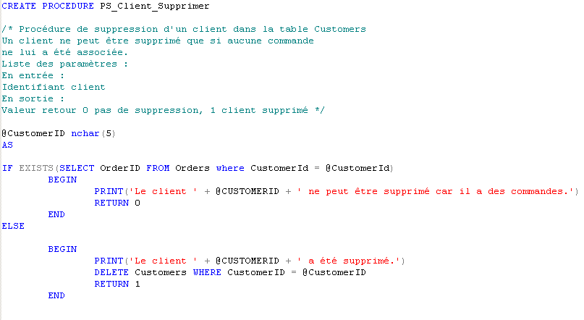
Figure 4 : Bloc conditionnel IF

Il est possible d’avoir recours à la structure CASE qui permet l’évaluation successive de différentes conditions au sein d’un même groupe.
La fonction CASE peut être mise en œuvre de deux manières :
La fonction CASE détermine le résultat en comparant une expression à un jeu d'expressions simples ;

La fonction CASE détermine le résultat en évaluant un jeu d'expressions booléennes.

Les deux formes prennent en charge un argument ELSE facultatif.

Les deux exemples qui suivent vous permettent de mieux appréhender la syntaxe de ces expressions conditionnelles.

A noter : lorsque vous recourez à cette structure pour réaliser des mises à jour conditionnelles, il faut prendre garde au fait que la colonne devant être modifiée vaudra Null si vous ne lui affectez aucune valeur et ne conservera donc pas sa valeur initiale.
D’où la programmation de l’instruction sur ELSE qui sera exécutée dans le cas où aucune condition n’a été vérifiée dans l’expression des différents cas.

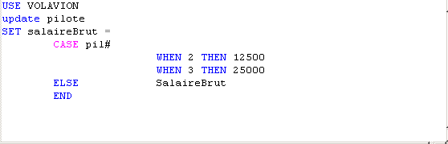

Figure 5 : Utilisation case forme simple
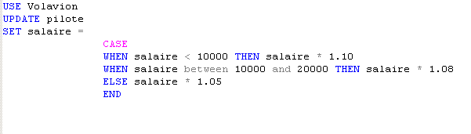

Figure 6 : Utilisation case forme complexe

Expression de blocs itératifs conditionnels
Il n’existe qu’une seule structure qui permette de spécifier des boucles d’instructions, la structure WHILE.

WHILE expression de la condition
Instruction ou bloc d’instructions

L’exemple suivant illustre la mise en place d’une itération similaire à une boucle FOR.

Vous pouvez éventuellement conditionner l’arrêt ou la poursuite d’un traitement en fonction d’une condition incluse dans la boucle.

IF Expression de la condition
BREAK
ELSE
CONTINUE
END

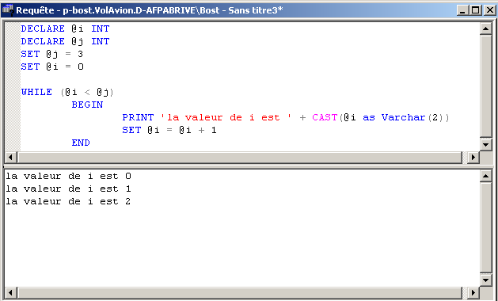
Figure 7 : Illustration d'un bloc itératif d'instructions

Rappel sur les fonctions intégrées

Fonctions de conversion
Certaines conversions ne peuvent être automatiquement réalisées par le système. Nous devons alors réaliser ces conversions de manière explicite au moyen des fonctions de conversion CAST et CONVERT.
Attention aux types d’origine et résultant de la conversion : toutes les combinaisons ne sont pas admises.

CONVERT permet de définir un style pour la donnée convertie alors que CAST ne le permet pas.

La fonction système GETDATE() renvoie la date du jour.
Si je souhaite convertir celle-ci dans un format américain, j’utilise la fonction CONVERT avec le style approprié.
Pour plus d’informations, voir l’aide de Transact SQL à l’index CONVERT

SELECT CONVERT(DATETIME,GETDATE(),102) AS "Date au format américain"

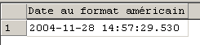

Je souhaite que le CA net soit converti et présenté dans un decimal de 10 de long avec 3 chiffres derrière la virgule.

SELECT CONVERT(Decimal(10,3),sum((UnitPrice * 1- Discount) * Quantity)) AS "TOTAL CA Net"
FROM [Order Details]

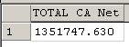

Fonctions de traitement de chaînes
Quelques exemples dans ce tableau car elles sont nombreuses …
Voir aide à l’index fonctions, chaîne

LEFT, RIGHT | Extraire des caractères à gauche ou à droite
UPPER,LOWER | Mettre en majuscules ou minuscules
LTRIM,RTRIM | Suppression des espaces à gauche ou à droite
SUBSTRING | Extraction d’une sous chaîne
REVERSE | Inversion d’une chaîne (miroir…)
LEN | Longueur d’une chaîne
ASCII | Valeur ascii d’un caractère
NCHAR | Renvoie le caractère Unicode fonction de la valeur donnée
REPLACE | Remplacement d’une occurrence de chaîne par une autre

Liste des noms des pilotes formatés.
Le premier caractère de gauche est mis en majuscules
Les autres caractères en minuscules

SELECT Upper(Substring(Nom,1,1)) + Substring(Nom,2,Len(Nom)-1)
FROM PILOTE

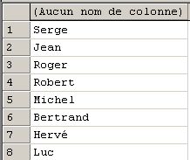

Remplacement de l’occurrence Toulouse par Ville Rose dans l’attribut Ville de la Table Pilote.

SELECT REPLACE(VILLE,'Toulouse','Ville Rose')
FROM PILOTE
WHERE VILLE LIKE 'TOUL%'

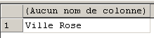

Fonctions de manipulation de dates
Fonctions intégrées permettant de manipuler des valeurs de type DATETIME.

DATEADD | Ajout d’un intervalle de temps à une date
DATEDIFF | Intervalle de temps entre deux dates
DATEPART | Extraction d’une partie de date
DATENAME | Chaîne représentant une partie de date
DAY,MONTH,YEAR | Renvoie d’une partie de date
GETDATE,GETUTCDATE | Date du système

Quelques exemples :

Ajout de 3 jours à la date de naissance du Pilote

SELECT DATEADD(DAY,3,DateNaissance) as "Date + 3 jours", DateNaissance
FROM Pilote

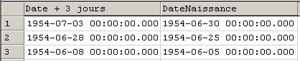

Nombre de jours entre la date de naissance et la date du jour.

SELECT NOM,DATEDIFF(DAY,DateNaissance,GETDATE()) as "Nombre jours depuis Naissance"
FROM Pilote

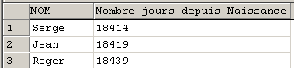

Extrait de portions de la date de naissance avec DatePart et DateName

SELECT DATEPART(MONTH,DateNaissance),
DATENAME(MONTH,DateNaissance)
FROM PILOTE

Rappel sur les opérateurs

Un opérateur est un symbole spécifiant une action exécutée sur une ou plusieurs expressions. Nous trouvons en SQL, différentes catégories d’opérateurs. Je vous présente ici les principaux utilisables dans les requêtes de sélection.

- Opérateurs arithmétiques
- Opérateurs de comparaison
- Opérateurs logiques
- Opérateur de traitement de chaînes ;

Opérateurs arithmétiques
Utilisables sur toute expression de 2 valeurs numériques et sur les valeurs de type DateTime ou SmallDateTime (+ et – uniquement)

Opérateur | Description
+ (Ajouter) | Addition
- (Soustraire) | Soustraction
* (Multiplication) | Multiplication
/ (Division) | Division
% (Modulo) | Retourne le reste entier d'une division.  12 % 5 = 2.

Exemple : Total du CA Net généré par commande

SELECT OrderID, sum(Unitprice * (1-Discount)*Quantity) as "Total Commande"
FROM [Order Details]
GROUP BY OrderID

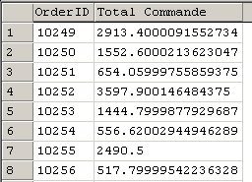

Figure 8 : Somme du CA Net par Commande

Remarques : Attention à la priorité des opérateurs : le plus simple pour éviter les problèmes de mise au point est de réaliser les opérations entre parenthèses : les opérations internes (à l’intérieur des parenthèses) sont évaluées en premier.
Les noms composés des tables doivent être exprimés entre crochets [ ].

Opérateurs de comparaison
Les opérateurs de comparaison testent si deux expressions sont identiques.
Ils peuvent s'utiliser sur toutes les expressions composées de données structurées, donc à l'exception des expressions de type de données text, ntext ou image.
Nous reviendrons sur ces types particuliers ultérieurement.

Opérateur | Description
= (Égal à) | Égal à
> (Supérieur à) | Supérieur à
< (Inférieur à) | Inférieur à
>= (Supérieur ou égal à) | Supérieur ou égal à
<= (Inférieur ou égal à) | Inférieur ou égal à
<> (Différent de) | Différent de

Opérateurs logiques
Les opérateurs logiques testent la valeur logique d'une condition. Les opérateurs logiques, comme les opérateurs de comparaison, retournent un type de données booléen de valeur TRUE ou FALSE.

Un certains nombre d’entre eux (signalés par un * dans le tableau) sont utilisés pour comparer une valeur scalaire (unique) avec une sous requête. Nous en illustrerons l’utilisation dans le chapitre consacré aux jointures ensemblistes.

Opérateur | Description
ALL (*) | TRUE si tous les éléments d'un jeu de comparaisons sont TRUE.
AND | TRUE les deux expressions booléennes sont TRUE.
ANY (*) | TRUE si n'importe quel élément d'un jeu de comparaison est TRUE.
BETWEEN | TRUE si l'opérande est situé dans une certaine plage.
EXISTS (*) | TRUE si une sous-requête contient des lignes.
IN (*) | TRUE si l'opérande est égal à un élément d'une liste d'expressions.
LIKE | TRUE si l'opérande correspond à un modèle.
NOT | Inverse la valeur de tout autre opérateur booléen.
OR | TRUE si l'une ou l'autre expression booléenne est TRUE.
SOME (*) | TRUE si certains éléments d'un jeu de comparaisons sont TRUE.
* | Utilisés avec des sous-requêtes

Exemple : Liste des vols au départ de Toulouse et a destination de Paris entre 12 et 15 heures.

SELECT vol#, villedepart, villearrivee, heuredepart, heurearrivee
FROM Vol
WHERE Heuredepart BETWEEN 12 AND 15
AND villedepart LIKE 'TOULO%'
AND villearrivee LIKE 'PAR%'

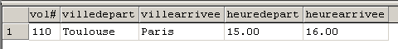

Figure 9 : Illustration utilisation des opérateurs logiques
Syntaxe de l’opérateur Between : Between valeur de début valeur de fin.
Les bornes sont retenues dans la sélection comme le prouve la requête ci-dessus.

Syntaxe de l’opérateur Like

Caractère  générique | Description
% | Toute chaîne de zéro caractère ou plus
_ | N'importe quel caractère à cet emplacement
[ ] | Tout caractère de l'intervalle ([a-f]) ou de l'ensemble spécifié ([abcdef])
[^] | Tout caractère en dehors de l'intervalle ([^a-f]) ou de l'ensemble spécifié (^abcdef]). ^ représente le NOT

L’opérateur LIKE est extrêmement puissant pour réaliser des recherches sur des chaînes avec des valeurs approximatives.

Quelques exemples illustrant son utilisation.

A noter , l’utilisation :
- des caractères - - pour introduire une ligne de commentaires
- des caractère /* …. */ pour un bloc de commentaires

-- Liste des noms de pilotes
SELECT nom
FROM Pilote

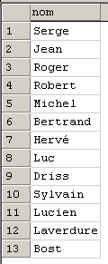

-- Liste des Pilotes dont le nom contient la chaîne el */
SELECT nom
FROM Pilote
Where nom LIKE '%el%'

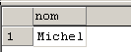

-- Liste des Pilotes dont le 3ème caractère du nom est un r*/
SELECT nom
FROM Pilote
Where nom LIKE '__r%'

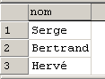

-- Liste des Pilotes dont le nom comporte les caractères u,c,ou l
SELECT nom
FROM Pilote
Where nom LIKE '%[cu]%'

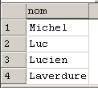

-- Liste des Pilotes dont le nom commence par le caractère m ou l
SELECT nom
FROM Pilote
Where nom LIKE '[ml]%'

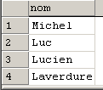

/* Liste des Pilotes dont le nom commence par le caractère m ou l
et se termine par l */
SELECT nom
FROM Pilote
Where nom LIKE '[ml]%l'

